



持久化对象的快速查询与
不一致问题检测软件
需求文档

版本 | 说明 | 更新日期
V1.0 | 初稿 | 2024年4月5日
V2.0 | 润色格式 | 2024年4月12日
V3.0 | 第一次需求评审修改 | 2024年4月15日
V4.0 | 第二次需求评审修改 | 2024年4月19日
V5.0 | 需求评审后提交 | 2024年4月23日

目录
1 范围 1
1.1 编写目的 1
1.2 背景 1
1.3 可行性分析 2
1.4 术语和定义 4
1.5 文档结构 5
2 总体概述 5
2.1 目标 5
2.2 参与者 6
2.3 架构图 6
2.4 核心检测功能流程图 8
3 业务需求 11
3.1 应用场景 11
3.2 用例分析 12
3.2.1 用户注册 13
3.2.2 用户登录 14
3.2.3 文件上传 15
3.2.4 文件信息修改 16
3.2.5 文件删除 17
3.2.6 文件下载 18
3.2.7 配置不一致检测规则 19
3.2.8 配置数据库和类图检测例外 20
3.2.9 导出检测报告 20
3.2.10 历史检测记录查看 21
3.2.11 查询帮助手册 22
3.2.12 使用检测案例 23
4 功能需求 24
4.1 文件解析 25
4.1.1 类图存储文件解析 26
4.1.2 数据库设计文件解析 27
4.1.3 数据库关系提取 28
4.2 类内信息不一致性检测 30
4.2.1 类图字段与数据库字段不一致检测 30
4.2.2 类图的属性类型与数据库的列类型不一致检测 31
4.2.3 类图的属性与数据库的列不匹配不一致检测 32
4.2.4 类图的类与数据库的表不匹配不一致检测 33
4.3 类间关系不一致性检测 34
4.3.1 关系的多重性不一致检测 34
4.3.2 关系的类型不一致检测 35
关系的类型不一致检测 35
4.3.3 类图的关系与数据库的关系不匹配不一致检测 36
4.4 类图不一致性修复 37
4.4.1 类图修复建议生成 38
4.4.2 类图自动修复 38
4.5 数据库不一致性修复 39
4.5.1 数据库修复建议生成 39
4.5.2 数据库自动修复 40
5 非功能需求 42
5.1 性能 42
5.2 可用性 42
5.3 安全性 42
5.4 扩展性 43
5.5 可维护性 43
5.6 易用性 43
参考文献 45

范围

编写目的
编写此软件需求规格说明书是为了定义、规范软件开发的关键问题，具体化软件开发工作。本文档阐述了本项目的范围及概述，明确本项目各项功能需求、非功能需求、数据需求等，旨在为用户、评审、软件开发者及分析和测试等人员等对该软件的初始规定有一个共同的理解。具体而言，编写软件需求说明的主要目的是为所开发的软件提出：
- 软件设计总体要求，作为软件开发人员、软件测试人员相互了解的基础。
- 功能、性能要求，故障处理，运行环境，作为软件设计人员进行概要设计的依据。
- 软件确认测试的依据，项目预期功能的评估依据。

背景
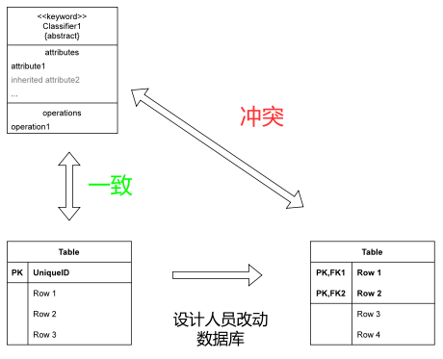
图 1 数据库被改动后与类图存在不一致
随着技术的进步，范围更广的软件系统正开始采用建模技术以构建其系统数据和业务的结构化模型。此类模型作为系统的关键组成部分，有助于指导数据库系统的设计及数据持久化过程。采用此种方法有许多优点，如结构更为优化的数据，更高级别的数据完整性，以及简化了的维护和扩展性。然而，伴随着系统的不断演变与维护，为满足业务需求，开发人员经常需要对代码进行修改。这些改动可能会给数据模型与实际数据库之间的一致性带来威胁，进而可能导致系统性能下降并催生各种问题。例如开发人员出于紧急业务需要在数据库中新增或删除多个实体表，但却忘记对类图进行更新，这使得设计人员无法有效利用数据模型进行需求追踪，增大项目验收的风险。
因此有必要设计自动化类图与数据库的检测软件。

可行性分析
结构化建模在软件系统构建中具有重要的应用和重要性。结构化建模是指使用一种形式化的方法来描述和分析软件系统的各个方面，通常涉及到创建各种图形和文档来表示系统的不同部分和其之间的关系。这种方法通过使用形式化工具和技术，如用例图、数据流图、类图等，为软件开发生命周期的不同阶段提供了多方面的益处。
类图是一种用于描述软件系统中的类、接口以及它们之间的静态结构和关系的图形表示法。类图本质是一种结构化建模工具，用于描述系统中的各种实体和它们之间的关系。，它可以用于概念建模、详细建模和数据建模。通过类图进行数据建模有以下好处：
- 在类图中，每个类可以包含属性，这些属性描述了与该类相关的数据。属性可以包括名称、数据类型和约束等信息，这有助于明确数据的特性。
- 类图的关联关系允许表示不同数据实体之间的关系。这些关系可以是一对一、一对多、多对多等，使得可以清晰地表达数据之间的连接和依赖关系。
- 类图支持继承和泛化关系，这使得可以构建层次结构的数据模型。这对于表示数据实体之间的通用性和特化关系非常有用。
类图提供了一种抽象数据模型，允许设计人员在不关注具体数据库技术的情况下定义数据实体、属性和它们之间的关系。这使得数据模型独立于具体数据库管理系统（DBMS），并且更易于跨不同数据库平台进行移植。在类图中，每个类可以代表一个数据实体，这种实体可以直接映射到数据库中的表。类的属性可以映射为表的列，这样可以清晰地定义表的结构，包括字段的名称、数据类型和约束。类图中的关联、继承和泛化关系也可以用于指导工程人员设计数据库之间的层次关系。
市面上已经有不少将UML类图转换为可用于数据库构建的ER图模型的自动化工具。如Visual Paradigm是一款支持多种建模语言和方法的软件开发工具，可以帮助用户进行软件分析、设计、开发和管理。Visual Paradigm支持对象关系映射 （ORM），实现对象模型和实体关系模型的双向映射[1]。在下图的示例中，Customer类是与Customer实体等效的对象。在应用程序开发或运行时， Customer （类）的实例存储从数据库的Customer表检索到的客户信息。
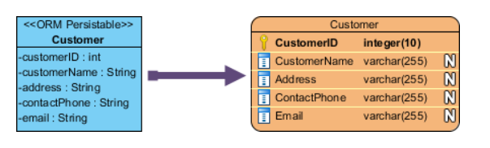
图 2 类图和数据库表格映射
针对类图中存储的复杂关系（关联、泛化和继承等），Visual Paradigm提供多种转换策略。对于两个类之间的多对多关联，Visual Paradigm将生成一个链接实体以在两个生成的实体之间形成两个一对多关系。两个实体的主键将迁移到链接实体作为主/外键，如下图。
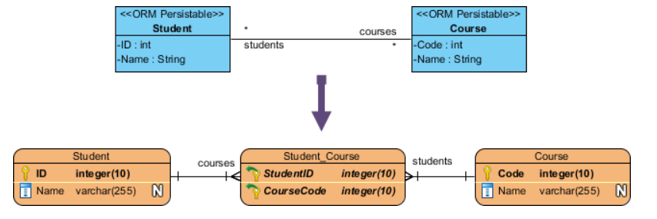
图 3 数据库表示类图中的关联关系
自动化工具的出现进一步推动类图用于数据建模的广泛应用。然而，随着系统的不断演化和维护，开发人员常常需要修改代码、数据库设计，或添加新的功能，以适应不断变化的业务需求。当前的主流工具只能提供类图与数据库模型的转换，而不能帮助用户检测具体存在的不一致性，这些关键的不一致信息暗含包含系统演化过程的风险、开发过程的不完善等，可以作为流程改进和风险监控的重要输入。此外，这些工具未能提供自定义的规则检测和自动化修复执行，使用起来的灵活度有限。因此，开发POCD系统能弥补此前工具的不足，具备较好的市场价值。

术语和定义
全称 | 缩略语 | 概念
统一建模语言 | UML | 统一建模语言是一种为面向对象系统的产品进行说明、可视化和编制文档的一种标准语言，是非专利的第三代建模和规约语言。
类图 | 无 | 类图是一种UML图表，用于表示系统中的类（对象类型）、它们的属性和关系。
持久化对象 | 无 | 软件系统中需要在数据库中进行持久化存储的对象。
数据库 | DB | 数据库是用于存储数据的结构化存储系统。
结构化查询语言 | SQL | 具有数据操纵和数据定义等多种功能的数据库语言，用于执行更新数据库结构的操作，例如创建表、添加列、建立关系等。
不一致性 | 无 | 类图（类和关系）和数据库结构之间的不匹配或冲突，包括类图中定义了一个类，但数据库中缺少相应的表，或者类图定义了属性，但数据库中没有相应的列：  属性不匹配： 类图中定义的属性可能与数据库表中的列不一致。  关系不匹配： 类图中定义的类之间的关系可能与数据库表之间蕴含的关系不一致。  数据类型不匹配： 类图中定义的数据类型可能与数据库列的数据类型不匹配。
修复 | 无 | 对数据库和类图结构的修改操作，以使二者保持一致，包括创建新表、添加列、建立外键关系等。
类 | 无 | 类是在类图中描述的对象类型。
属性 | 无 | 属性是类的特征或属性，用于描述类。
关系 | 无 | 关系描述了类之间的连接，包括泛化（Generalization）， 实现（Realization），关联（Association），聚合（Aggregation），组合（Composition），依赖（Dependency）等。
检测报告 | 无 | 报告是一种文档，用于向开发人员提供有关不一致问题和建议的信息。它包括详细的问题描述、原因分析和建议的解决方案。
安全性 | 无 | 安全性涉及确保生成的SQL语句和数据库操作是安全的，以防止恶意操作或数据损坏。
事务管理 | 无 | 事务管理是对于一系列数据库操作进行管理，一个事务包含一个或多个SQL语句，是逻辑管理的工作单元（原子单元）。

文档结构
本需求文档的结构：
封面页，介绍项目名称和项目LOGO，其中项目LOGO采用DALLE-3这一文生图AI生成。
第一章，范围：主要对本文档的编写目的，读者建议，相关系统主体以及术语进行说明。
第二章，总体概述，包括系统目标、系统参与者分析、架构图以及核心功能的流程图简介。
第三章，业务需求，包括应用场景以及场景涉及的用例分析。
第四章，功能需求，以表格形式描述功能需求规约。
第五章，非功能需求。包括全性需求，性能需求等。

总体概述

目标
项目目标：设计一个能够检测并解决模型与数据库之间不一致性的软件（POCD,Persistent Object Consistency）。
要求：
  - 能够解析数据库和类图中的关键信息，并可视化呈现给用户。
  - 检测类图与表不匹配、类属性与表列、类字段与表字段不一致、类关系的多重性、关系类型在数据库中无法正确表示等不一致性。允许用户配置需要进行的检测项和相关检测算法的参数。
  - 根据需要给出更新类图和数据库的建议，并在用户最终授权下完成自动更新，返回更新的结果，同时更新可视化。
  - 提供类图和数据库文件的上传下载功能，提供历史检测记录和修改记录查询。
  - 提供新手引导，提高系统的易用性。
重要性：
  - 确保数据模型与数据库一致性，减轻开发工作量
  - 提升系统数据一致性和稳定性，避免各种问题
  - 有助于需求追踪和项目验收

参与者
本系统的用户都是技术背景较强的人员，主要分布在研发、测试、IT 运维等部门，希望能够提高数据库和类图之间的一致性，减少系统故障风险。用户的主要操作是输入类图，与数据库进行对比检查不一致性。并且用户可以根据不一致性检查结果手动或自动更新类图。
考虑到存在对POCD不太熟悉的用户，我们将提供帮助文档和用于体验系统功能的示例文件。允许这类用户在不登录的前提下完整体验系统核心功能。对于那些对POCD较熟悉的用户，提供数据库和类图文件的保存，检测和修改历史的保存，这样能提高用户使用的便利。不同用户对类图和数据库检测的需求不同，因此要允许他们自己配置检测项，并且将最终是否判定该位置存在不一致的决定权、以及是否修改的决定权交还给这些用户。

架构图
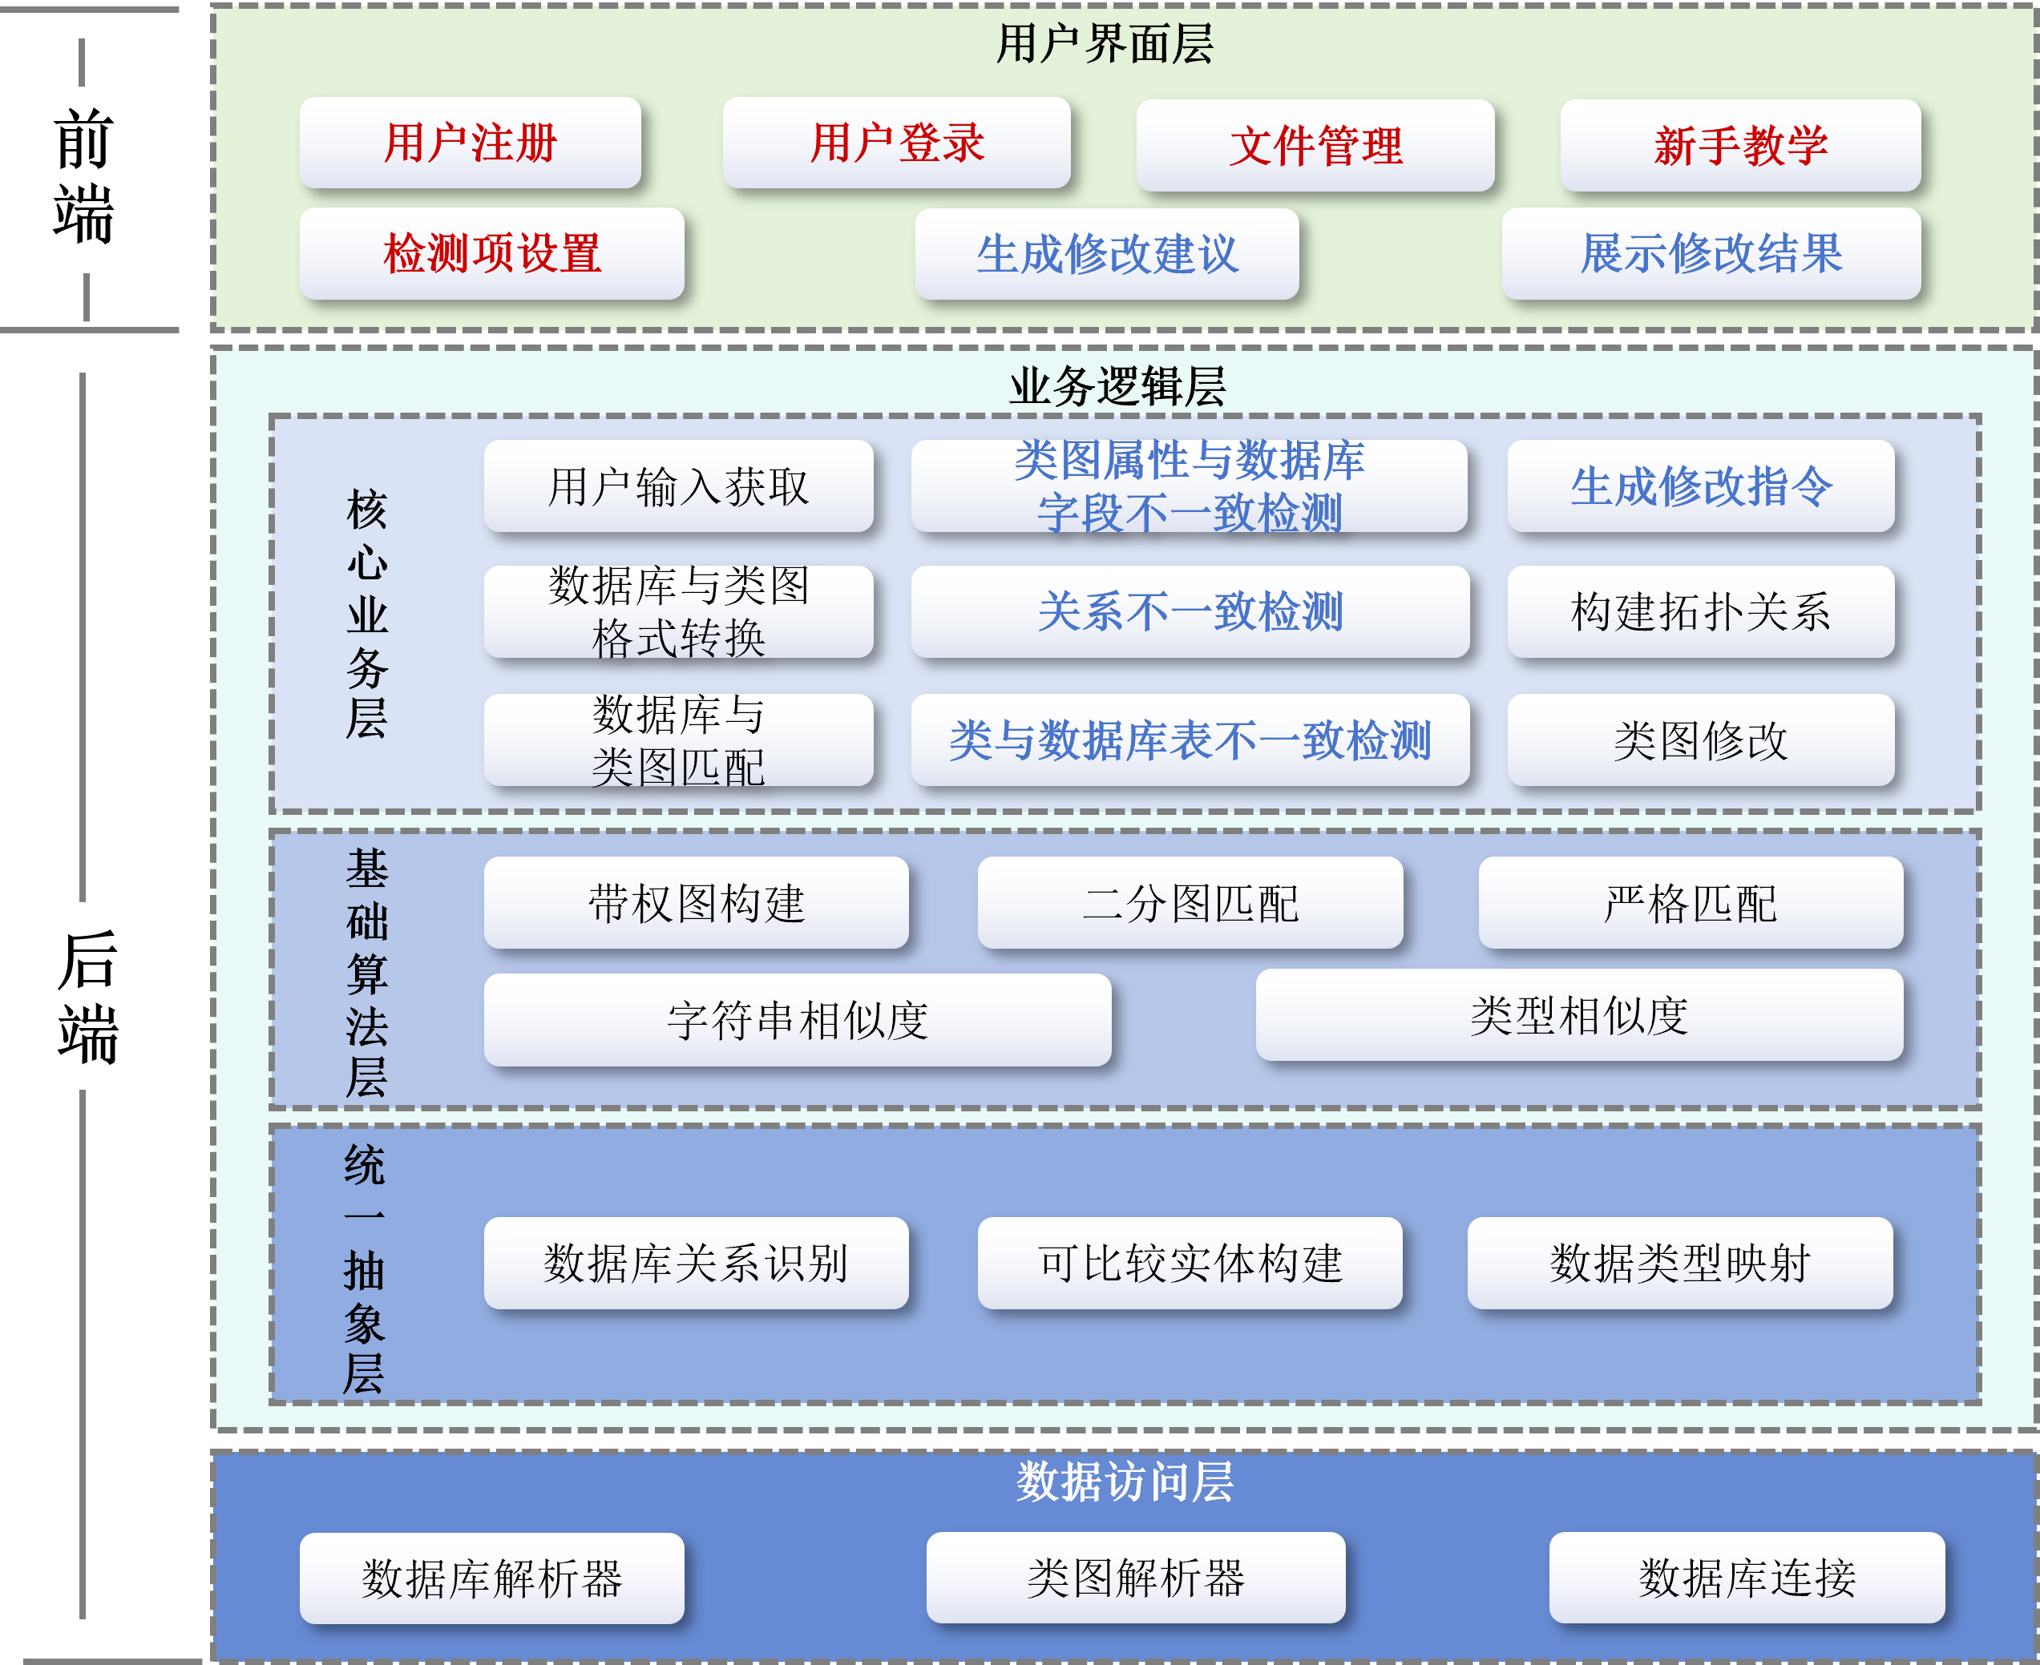
图 4 POCD二期系统架构图
本系统的总体架构图如上。本系统的架构总体上分为用户界面层、业务逻辑层和数据访问层。其中前端为用户界面层，后端由业务逻辑层和数据访问层组成。图中红色标注的功能模块是二期预期新增的功能模块；蓝色标注的是二期预期将改进的功能模块；黑色标注的是一期原有功能模块。
系统采用前后端分离的架构，将用户界面与业务逻辑分离，有利于降低开发周期和后期维护的成本。本项目将并行开发前后端，提高开发速度，且使用专门的技术栈来优化性能。前端可以使用适当的框架和工具来提高用户体验，而后端可以专注于处理业务逻辑和数据管理。
一期项目实现了简单的前端界面，仅提供文件传输、不一致展示和确认修改的基本功能。为完善用户体验，二期项目根据用户需求重新规划了前端功能。如图所示，二期项目将添加用户注册/登录功能；为登录用户提供文件管理和检测项设置功能；完善生成修改意见、展示修改结果功能；并为系统新用户设置新手教学功能。
后端进一步采用分层架构设计，将系统功能划分为独立的模块或层。整个后端系统检测引擎以数据访问层为基础，包括数据库的连接与解析，和对类图的解析。业务逻辑层基于数据访问层的解析结果，负责系统的主要业务逻辑，包括执行类图与数据库不一致检测算法，执行不一致匹配算法，返还检测结果等。业务逻辑层进一步分为三个层次，包括统一抽象层（数据库关系提取和数据类型映射）、基础算法层（包括图匹配算法和相似度计算算法）以及核心业务层（包括不一致检测和修改建议生成）。一期项目构建了较为完整的后端，二期项目主要目标是完善不一致检测算法和生成修改指令模块。上述分层模块化设计使得系统更容易理解、维护和修改。开发者可以专注于单个层次的开发，而不必关心整个系统的复杂性。此外，上述分层设计支持核心代码的重用。每个层次都可以被视为一个独立的组件，这些组件可以在不同的项目中重复使用。

核心检测功能流程图
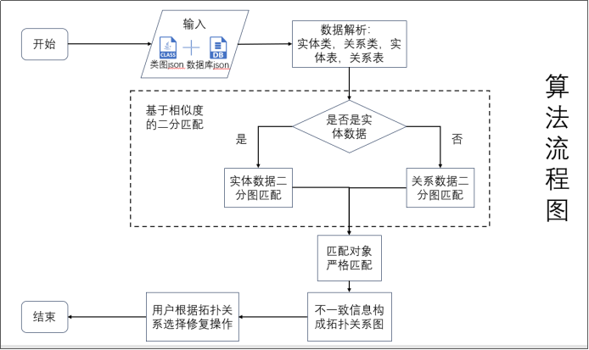
图 5 核心功能流程图
如图 5，系统采用实体匹配(图匹配)—规则分析—修复生成的逻辑完成不一致检测业务，因此本系统核心功能——各类不一致的检测功能流程图相似，为避免赘述，我们抽象成一个通用的核心功能流程图。
先进行数据解析阶段，通过对类图的表示和数据库表信息的表示进行解析，提取出实体类、关系类、关系表和实体表的详细信息。
接下来，通过应用二分匹配算法，将实体类与实体表、关系类与关系表等对应实体进行关联匹配。这个步骤可以看作是一个二分图的最大匹配问题，在匹配的基础上，算法得到了实体之间的一一对应关系。
在匹配的基础上，算法进一步进行详细比对，包括但不限于属性的数据类型、约束条件等信息。这一层面的比对旨在检测潜在的不一致性，例如数据类型不匹配或约束条件不符等。这部分根据检测项的不同而有所差异。
得到不一致信息后，算法利用这些信息构建修改操作的拓扑图。这一拓扑图反映了修改操作之间的依赖关系，确保在执行修改操作时能够维持系统的一致性。这是一种考虑到操作序列性和依赖性的高级优化步骤，为用户提供了更准确的操作指导。
最终，用户可以根据拓扑图中的依赖关系，选择执行相应的修改命令。
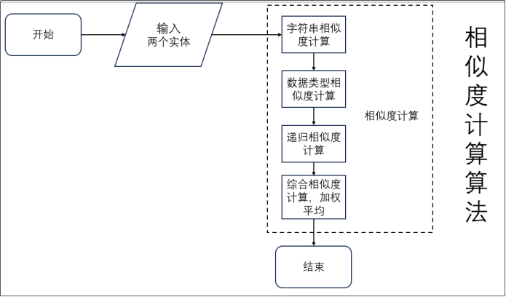
图 6 相似度计算流程
不一致需要在对应的数据库实体和类图实体间，因此需要建立数据库实体和类图实体的，建立匹配关系的基础是得到可比较实体之间的相似度。
如图 6，相似度计算需要考虑属性的相似性、结构的相似性以及关系的相似性等因素。这些算法需要使用数学模型、文本相似度计算或其他专门领域的方法来量化两个实体之间的相似度。需要设计不同层次的相似度计算算法，如对于字符串采用模糊匹配，对于数据类型采用预定义规则和模糊匹配结合计算，计算实体相似度时需要递归计算属性和实体名之间的相似度，计算关系相似度时需要递归计算实体的相似度。
包含核心算法：
字符串相似度计算。针对字符串的相似度计算可以采用模糊匹配算法，比如编辑距离、Jaccard相似度等。
数据类型相似度计算。针对不同数据类型的相似度计算可以采用预定义规则和模糊匹配结合计算。这包括数值型、日期型、枚举型等不同数据类型的比较方法，确保相似度计算对不同数据类型都是可扩展和通用的。
递归相似度计算。由于需要递归计算属性和实体名之间的相似度，以及关系相似度时需要递归计算实体的相似度，设计一个能够处理递归计算的通用函数是必要的。这确保了在处理复杂的实体结构和关系时，相似度计算仍然能够保持高效和准确。
在以相似度为权重建立属性与属性、实体与实体、关系与关系的边后，系统得到了多个二分图。虽然这些图中的节点类型不同，但由于相似度的引入，可以使用相同的匹配算法找到二分图节点之间的最大匹配。因此我们设计一个图匹配算法模块，以在这些二分图中找到最优的匹配关系。考虑到系统中存在不同类型的二分图（属性-属性、实体-实体、关系-关系），图匹配算法模块应当是通用的，能够适用于不同的图结构。这样，无论是在属性级别还是实体关系级别，都能够使用相同的匹配算法。由于边上的权重表示了节点之间的相似度，图匹配算法需要考虑这些权重，以确保匹配结果是基于相似度的最大匹配。常见的图匹配算法，如匈牙利算法或基于网络流的算法，可以通过考虑边的权重来优化匹配结果。
最终算法模块应能够输出清晰的匹配结果，使得系统的其他部分能够方便地使用这些结果进行后续的不一致检测和处理。
图 7展示匹配具体流程以及分析过程：
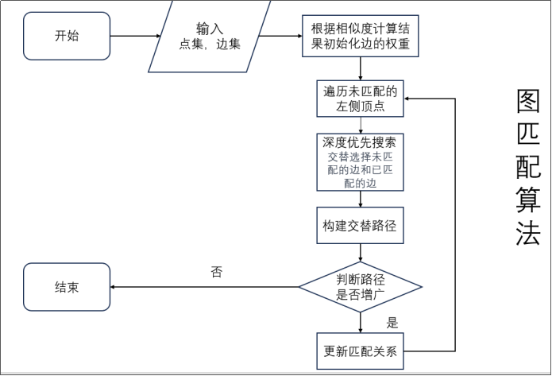
图 7 实体匹配流程
下面分析二分图匹配算法的主要流程：
（1）初始化：将所有节点标记为未访问，初始化一个空的匹配集合。
（2）选择未匹配节点：从左侧部分的未匹配节点开始。
（3）增广路径查找：进行深度优先搜索（DFS），交替选择未匹配的边和已匹配的边。构建一条交替路径，确保路径的两个端点是未匹配节点。
（4）判断路径是否增广：如果路径是增广路径（路径长度比当前最短增广路径更短或是第一条找到的增广路径），更新匹配集合，取消原匹配并添加新匹配，更新节点标记，确保下一次DFS时不经过已在路径中的节点。
（5）重复：重复步骤（3）和步骤（4），直到无法找到更多的增广路径。
（5）结束：匹配集合中的边即为最大匹配。

业务需求

应用场景
初始阶段：开发团队的数据库架构师设计了一个复杂的数据库架构，同时后端开发团队根据需求规格说明书开始编写类图和业务逻辑代码。此时，数据库架构和类图是一致的。
迭代开发：随着项目的推进，业务需求发生变化，数据库架构师需要对数据库模式进行调整。同时，后端开发人员也在根据新需求更新类图。在这一过程中，由于缺乏有效的同步机制，数据库架构和类图之间的一致性开始出现偏差。
问题发现：在集成测试阶段，测试团队发现多个功能模块无法正常工作，原因是数据库结构变更未及时反映在类图中，导致数据访问层的代码与数据库不匹配。
解决方案寻求：为了解决这一问题，项目经理决定引入一个专门的软件工具，用于监控和维护数据库架构与类图之间的一致性。
软件工具实施：公司采用了本软件产品，该产品能够在数据库架构变更时自动检测并通知后端开发团队，同时提供一键更新类图的功能。开发人员现在可以在变更发生时立即收到通知，并快速同步数据库与类图。
效果评估：实施后，开发团队发现数据库与类图的一致性得到了显著提升，开发效率和代码质量均有了明显改善。测试周期缩短，项目按计划顺利推进。

用例分析
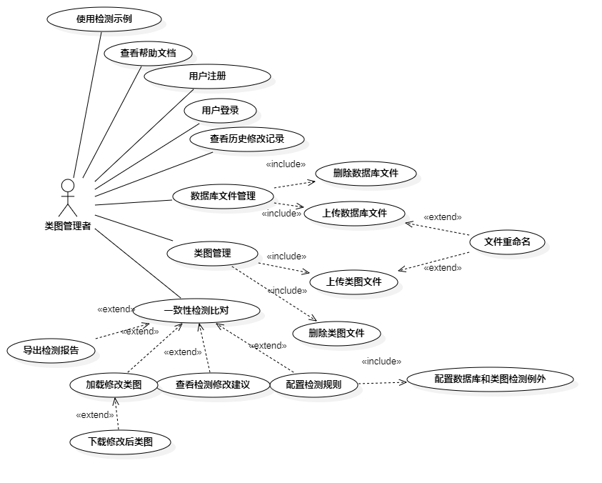
图 8 POCD系统用例图
用例图如图 8所示，其中主要的参与者是类图管理者。
类图管理者可以注册账号和登录系统，来使用本工具。在登录系统后，可以完成对类图或数据库文件的上传和对已上传的文件进行删除操作，在上传文件时，可以对文件进行重命名操作。在上传文件后，用户可以选择相应的类图和数据库文件，进行一致性检测比对。用户可以有选择地进行导出检测报告，加载修改类图，查看修改建议和配置检测规则。在加载修改类图后，用户可以选择下载该类图；在配置检测规则时，用户对检测例外规则进行配置。修改记录将会保存，用户可以查看历史修改记录。对于不熟悉工具的用户，可以查看帮助文档和下载使用示例。

用户注册
表 1 用户注册用例规约
作者：杨东浩 | 日期：4月23日 | 版本：5.0
用例名 | 注册
用例ID | 【U1.1】
简要描述 | 未登录用户通过该用例进行注册
参与者 | 未登录用户
涉众 | 未登录用户：成功进行注册
相关用例 | 无
前置条件 | 未登录用户未注册
后置条件 | 未登录用户注册成功，该用户信息保存至系统中
基本事件流
- 用例起始于用户需要注册至该系统
- 系统弹出用户注册界面
- 用户输入个人信息，包括用户名、密码、联系方式（邮箱或手机) 等进行注册操作
- 系统检查用户输入信息的合法性（A-1）
- 系统保存注册信息，显示注册成功
异常事件流
A-1 用户个人信息不合法，或用户名已经被其他用户注册
- 系统显示个人信息不合法或用户名已经被其他用户注册的提示信息，并进入第（2）步
- 用户可以重新输入个人信息，也可以选择结束该用例
补充说明
待解决问题
无

用户登录
表 2 用户登录用例规约
作者：杨东浩 | 日期：4月23日 | 版本：5.0
用例名 | 用户登录
用例ID | 【U1.2】
简要描述 | 已注册用户进行登录
参与者 | 未登录用户
涉众 | 无
相关用例 | 【U1.1】
前置条件 | 用户未登录系统
后置条件 | 显示用户登录结果
基本事件流
- 用户输入账号和密码
- 用户点击登录按钮
- 用户登录成功
异常事件流
- 用户未输入账号或密码时点击登录，系统提示补全信息
- 用户输入的账号密码不正确时，系统提示用户修改
补充说明
无
待解决问题
无

文件上传
表 3 文件上传用例规约
作者：杨东浩 | 日期：4月23日 | 版本：5.0
用例名 | 文件上传
用例ID | 【U1.3】
简要描述 | 用户完成类图或数据库文件的上传
参与者 | 已登录用户
涉众 | 无
相关用例 | 【U1.2】
前置条件 | 无
后置条件 | 无
基本事件流
- 用户选择相应的文件
- 点击确认上传按钮
- 提示确认上传
- 完成上传
异常事件流
无
补充说明
无
待解决问题
无

文件信息修改
表 4 文件信息修改用例规约
作者：练鸿睿 | 日期：4月23日 | 版本：5.0
用例名 | 文件信息修改
用例ID | 【U1.4】
简要描述 | 修改类图和数据库文件名
参与者 | 登录用户
涉众 | 无
相关用例 | 【U1.2】
前置条件 | 用户已登录；文件列表非空
后置条件 | 修改成功更新文件列表；修改失败弹出提示对话框
基本事件流
- 用户选择文件，并点击修改文件信息，用例启动；（A-1）
- 系统显示文件信息修改界面；
- 用户输入合法文件信息并点击保存；（A-2）
- 系统确认文件信息合法，更新数据库并刷新文件列表。
异常事件流
A-1 用户在未选中文件的情况下点击修改文件信息
- 系统提示请选择文件，转到（1）；
A-2 用户输入非法文件信息
- 系统提示请输入合法文件信息，转到（2）；
- 用户可选择继续修改或结束用例；
补充说明
无
待解决问题
无

文件删除
表 5 文件删除用例规约
作者：练鸿睿 | 日期：4月23日 | 版本：5.0
用例名 | 文件删除
用例ID | 【U1.5】
简要描述 | 删除类图和数据库文件
参与者 | 登录用户
涉众 | 无
相关用例 | 【U1.2】【U1.3】
前置条件 | 用户已登录；文件列表非空
后置条件 | 系统删除文件并更新文件列表
基本事件流
- 用户在文件列表中选中需要删除的文件并点击删除；
- 系统更新数据库并刷新文件列表。
异常事件流
无
补充说明
无
待解决问题
无

文件下载
表 6 文件下载用例规约
作者：练鸿睿 | 日期：4月23日 | 版本：5.0
用例名 | 文件下载
用例ID | 【U1.6】
简要描述 | 下载类图和数据库文件
参与者 | 已登录用户
涉众 | 无
相关用例 | 【U1.2】
前置条件 | 用户已登录；文件列表非空
后置条件 | 下载成功跳转文件列表；下载失败提示下载失败
基本事件流
- 用户在文件列表中选中文件并点击下载；
- 系统开始文件传输并监测下载状态；(A-1)
- 下载成功，跳转文件列表；
异常事件流
A-1 下载失败
- 系统弹出下载失败对话框；
- 用户可选择重新下载或退出用例。
补充说明
无
待解决问题
无

配置不一致检测规则
表 7 配置不一致检测规5则用例规约
作者：杨东浩 | 日期：4月23日 | 版本：5.0
用例名 | 配置不一致检测规则
用例ID | 【U1.7】
简要描述 | 配置需要检测的不一致类型
参与者 | 已登录用户
涉众 | 无
相关用例 | 【U1.2】
前置条件 | 用户已登录
后置条件 | 保存配置的不一致检测规则
基本事件流
- 用户勾选预先设定好的不一致检测规则；
- 用户自定义不一致检测规则；
- 系统保存配置好的不一致检测规则；（A-1）
异常事件流
A-1 保存
- 系统尝试连接数据库
- 系统返回保存失败的原因
- 用户解决后重新尝试保存
补充说明
无
待解决问题
无

配置数据库和类图检测例外
表 8 配置数据库和类图检测例外用例规约
作者：杨东浩 | 日期：4月23日 | 版本：5.0
用例名 | 配置数据库和类图检测例外
用例ID | 【U1.8】
简要描述 | 选择不需要进行检测的类和数据库表等
参与者 | 已登录用户
涉众 | 无
相关用例 | 【U1.2】
前置条件 | 用户已登录
后置条件 | 系统数据库记录配置的检测例外
基本事件流
- 用户点击进入配置数据库和类图检测例外界面；
- 勾选预先给出的例外规则；
- 自定义例外规则；
- 点击保存，将例外配置保存在系统数据库中；（A-1）
异常事件流
A-1 例外规则配置保存失败
- 系统尝试连接数据库
- 系统返回保存失败的原因
- 用户解决后重新尝试保存
补充说明
无
待解决问题
无

导出检测报告
表 9 导出检测报告用例规约
作者：杨东浩 | 日期：4月23日 | 版本：5.0
用例名 | 导出检测报告
用例ID | 【U1.9】
简要描述 | 下载检测结果
参与者 | 已登录用户
涉众 | 无
相关用例 | 【U1.2】
前置条件 | 用户已登录；系统完成不一致检测
后置条件 | 导出成功跳转文件列表；导出失败提示导出失败
基本事件流
- 用户进入检测记录详情界面
- 用户选定文件要下载到的位置；
- 系统将检测报告导出到指定位置；（A-1）
异常事件流
A-1 检测报告无法导出
- 系统返回无法导出的具体原因
- 系统在前端界面显示检测报告
- 用户尝试重新导出检测报告
补充说明
无
待解决问题
无

历史检测记录查看
表 10 历史检测记录查看用例规约
作者：杨东浩 | 日期：4月23日 | 版本：5.0
用例名 | 历史检测记录查看
用例ID | 【U1.10】
简要描述 | 查看数据库或类图文件的修改记录
参与者 | 已登录用户
涉众 | 无
相关用例 | 【U1.2】
前置条件 | 系统记录历史不一致检测信息
系统后置条件 | 进入检测记录详情界面
基本事件流
- 用户进入历史检测记录界面；
- 系统展示指定的历史检测记录；（A-1）
- 系统进入指定记录的检测记录详情界面；
异常事件流
A-1 无法查询到指定记录
- 系统返回查询失败的原因
- 系统退回文件管理界面
补充说明
无
待解决问题
无

查询帮助手册
表 11 查询帮助手册用例规约
作者：杨东浩 | 日期：4月23日 | 版本：5.0
用例名 | 查询帮助手册
用例ID | 【U7.1】
简要描述 | 用户可以通过软件界面或在线帮助中心查询帮助手册，以了解软件的使用方法和解决常见问题。
参与者 | 用户：需要使用帮助手册来学习软件操作的用户。
涉众 | 所有用户：帮助手册对所有用户开放，以提供必要的操作指导和问题解答。
相关用例 | 无
前置条件 | 用户已经安装并启动了软件。
后置条件 | 用户获取了所需的帮助信息。
基本事件流
1.用户在软件界面中选择“帮助”或访问在线帮助中心。
2.用户浏览帮助手册的目录或使用搜索功能查找特定主题。
3.用户阅读选定的帮助文档，获取操作指导或问题解决方案。
异常事件流
无
补充说明
帮助手册应包括软件的所有功能模块和常见问题解答。
帮助手册应定期更新，以反映软件的最新功能和变更。
待解决问题
无

使用检测案例
表 12 使用检测案例用例规约
作者：杨东浩 | 日期：4月23日 | 版本：5.0
用例名 | 使用检测案例
用例ID | 【U7.2】
简要描述 | 允许用户下载我们提供的示例类图和数据库文件
参与者 | 用户：需要通过实际案例学习软件检测功能的用户。
涉众 | 所有用户：检测案例对所有用户开放，帮助他们学习如何使用软件进行不一致性检测。
相关用例 | 无
前置条件 | 用户已经安装并启动了软件。
后置条件 | 用户通过检测案例学习了软件的使用方法。
基本事件流
1.用户在软件界面中选择“检测案例”或访问在线案例库。
2.用户浏览可用的检测案例或使用搜索功能查找特定类型的案例。
3.用户下载选定的案例文件，并在本地环境中测试和分析。
异常事件流
无
补充说明
1.检测案例应覆盖软件的主要功能和常见使用场景。
2.检测案例应基于真实的业务场景，确保用户能够将学到的知识应用到实际工作中。
待解决问题
无

功能需求
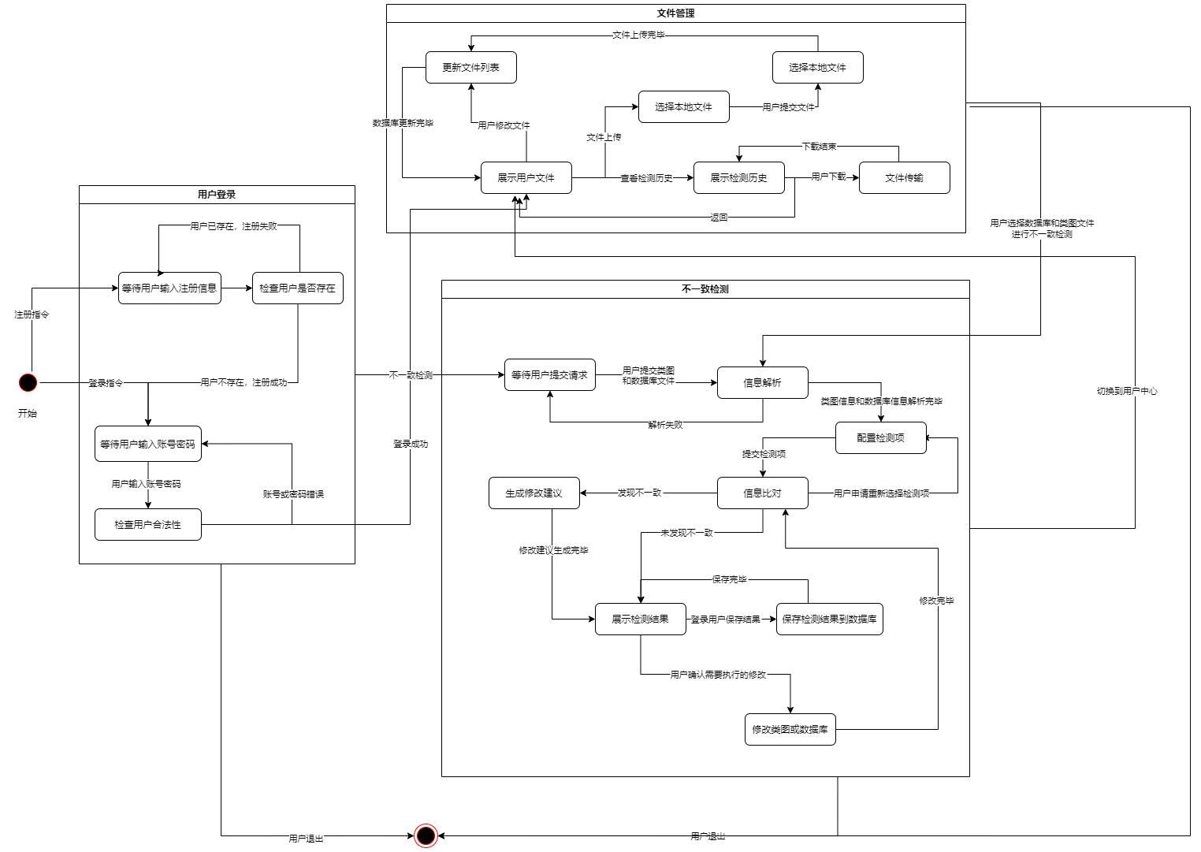
图 9 POCD系统状态图
系统状态包括用户登录、文件管理和不一致检测三大主要状态。用户登录状态包含用户登录和注册的状态转换。用户登录成功后跳转到文件管理状态，当然用户也可以随时以非登录模式使用不一致检测功能。文件管理状态下系统展示用户上传的数据库和类图文件，允许用户对这些文件上传、修改和下载，并查询检测历史，下载想要的版本。用户可以选择已有的类图和数据库文件进行不一致检测。不一致检测状态下，系统解析类图和数据库文件，根据用户配置的检测项生成检测结果和修复建议，用户选择执行对应的修复，并可以将修复结果保存。

文件解析
文件解析涉及对常见类图编辑工具staruml导出结果的解析，以及常见数据库mysql的数据库设计文件解析。进一步识别以数据库设计中潜在表示的类图关系，作为后续不一致检测的基础。下面以数据库文件解析的流程图为例说明：
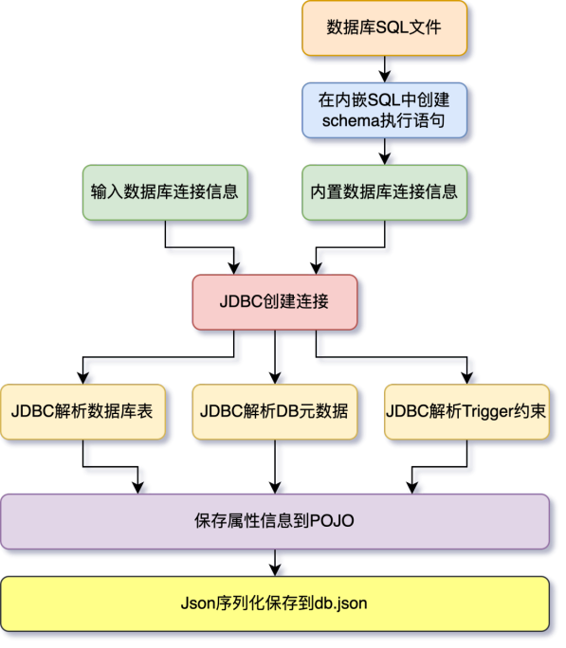
数据库设计文件解析流程图
数据库解析依赖于基于JDBC的数据库连接器，用于从MySQL数据库中提取表名、字段名、主键、外键、触发器等相关信息，可以接受由（地址、端口、用户名、密码、数据库名）组成的数据库访问信息，也可以接受MySQL数据库脚本，在内置的MySQL数据库中自动生成临时数据库后进行分析，并转换为核心业务算法易于接受的Json格式。
另一方面，类图解析器（MDJ Parser）用于从StarUML定义的MetaData Json（MDJ）格式的类图文件中提取类图信息，并根据类图中的各种实体对象（包含类、接口、枚举）以及关系，并保存在Java对象中，并经过Jackson转换为核心业务算法易于接受的Json格式。

类图存储文件解析
表 13 类图文件解析需求
作者：卞星宇 | 日期：4月23日 | 版本：5.0
需求名 | 类图文件解析
需求ID | 【U2.1】
简要描述 | 解析staruml格式导出的类图
相关用例 | 【U1.3】
前置条件 | 用户已经选择了一个starUML导出的.mdj格式的类图文件准备上传
后置条件 | 系统成功解析类图文件，并存储了类图中的类、属性、关系等信息
基本事件流
- 用户在系统界面选择导入类图的选项
- 系统提示用户上传.mdj格式的文件
- 用户选择一个.mdj文件并上传
- 系统验证上传的文件格式是否为.mdj（A-1）
- 系统解析.mdj文件，提取类图中的类、属性、关系等信息（A-2）
- 系统将解析出的信息存储到系统数据库中
- 系统显示类图文件解析成功的消息。
异常事件流
A-1 如果上传的文件不是.mdj格式
- 系统显示错误消息：“上传的文件格式不正确，请上传.mdj格式的文件。”
- 用户返回到第（2）步，重新选择文件上传
A-2 如果系统在解析文件过程中遇到格式或内容错误
- 系统记录错误详情并中止解析过程
- 系统显示错误消息：“类图文件解析失败，请检查文件内容后重试。”
- 用户返回到第（2）步，重新选择文件上传
补充说明
无
待解决问题
无

数据库设计文件解析
表 14 数据库设计文件解析需求
作者：卞星宇 | 日期：4月23日 | 版本：5.0
需求名 | 数据库设计文件解析
需求ID | 【U2.2】
简要描述 | 解析mysql的数据库文件
相关用例 | 【U1.3】
前置条件 | 用户已经选择了一个MySQL数据库设计文件准备上传
后置条件 | 系统成功解析数据库设计文件，并存储了表结构、字段、数据类型、关系等信息
基本事件流
- 用户在系统界面选择导入数据库设计文件的选项
- 系统提示用户上传数据库设计文件
- 用户选择一个数据库设计文件并上传
- 系统验证上传的文件是否符合MySQL数据库设计文件的格式要求（A-1）
- 系统解析数据库设计文件，提取表结构、字段、数据类型、关系等信息（A-2）
- 系统将解析出的信息存储到系统数据库中
- 系统显示数据库设计文件解析成功的消息
异常事件流
A-1 如果上传的文件格式不符合要求
- 系统显示错误消息：“上传的文件格式不正确，请上传有效的MySQL数据库设计文件。”
- 用户返回第（3）步，重新选择文件上传
A-2 如果系统在解析文件过程中遇到格式或内容错误
- 系统记录错误详情并中止解析过程
- 系统显示错误消息：“数据库设计文件解析失败，请检查文件内容后重试。”
- 用户返回第（3）步，重新选择文件上传
补充说明
无
待解决问题
无

数据库关系提取
表 15 数据库关系提取需求
作者：卞星宇 | 日期：4月23日 | 版本：5.0
需求名 | 数据库关系提取
需求ID | 【U2.3】
简要描述 | 判断数据库设计中由外键或触发器提供的关系类型，用于检测数据库和类图关系层面的不一致
相关用例 | 【U2.2】
前置条件 | 用户已成功上传MySQL数据库设计文件，并且该文件已通过初步格式和内容验证
后置条件 | 系统成功识别并提取了数据库设计文件中定义的所有关系，并为不一致性检测做好了准备
基本事件流
- 系统开始分析已上传的数据库设计文件
- 系统逐一扫描文件中定义的外键关系，识别关系类型（一对一、一对多、多对多）（A-1）
- 系统扫描文件中定义的触发器，识别由触发器隐式定义的复杂关系（A-2）
- 系统将识别的所有关系类型和细节存储于内部数据结构中，以供后续不一致性检测使用
- 系统通知用户关系提取完成，并可选地提供一个摘要或报告，展示提取的关系和类型
异常事件流
A-1 如果系统无法识别特定的外键关系类型
- 系统记录相关的外键定义和位置，以便后续手动分析或修正
- 系统继续处理文件中的其他部分
A-2 如果系统无法识别由触发器定义的关系
- 系统记录相关的触发器定义和位置，以便后续手动分析或修正
- 系统继续处理文件中的其他部分
通用异常处理：
- 如果系统在处理过程中遇到任何无法解决的问题，它将停止处理，并通知用户：“数据库关系提取过程中遇到问题，请检查数据库设计文件。”
补充说明
无
待解决问题
无

类内信息不一致性检测
类内信息的不一致检测流程在2.4核心功能流程图内已有详细介绍。重点在于如何在得到的匹配实体之间比对信息的差异，类内信息层次的不一致主要包括字段（字符串）不完全相同、属性类型以及属性或实体的缺少或多余，系统应能设计相应的检测算法来实现这部分的高效检测。

类图字段与数据库字段不一致检测
表 16 类图字段与数据库字段不一致检测需求
作者：贺昌义 | 日期：4月23日 | 版本：5.0
需求名 | 类图字段与数据库字段不一致检测
需求ID | 【U3.1】
简要描述 | 类图和数据库字段层面的不一致检测，包括类名和数据库表名、属性名和数据库列名
相关用例 | 无
前置条件 | - 系统已成功加载类图文件和数据库连接  - 类图文件和数据库均包含至少一个类/表
后置条件 | 系统生成类图字段与数据库字段的不一致情况报告
基本事件流
- 用户选择执行类图字段与数据库字段不一致检测功能
- 系统遍历类图中的所有类，对于每个类，系统查找数据库中对应的表，比较类名和表名是否一致(A-1)
- 系统遍历类的所有属性，对于每个属性，系统查找数据库表中对应的列，比较属性名和列名是否一致(A-2)
- 系统生成并显示类图字段与数据库字段的不一致情况报告
异常事件流
A-1 如果数据库中没有与该类对应的表
- 系统记录该类在数据库中不存在的情况
- 返回基本流程的步骤3

A-2 如果数据库表中没有与该属性对应的列
1. 系统记录该属性在数据库表中不存在的情况
2. 返回基本流程的步骤4
补充说明
无
待解决问题
无

类图的属性类型与数据库的列类型不一致检测
表 17 类图的属性类型与数据库的列类型不一致检测需求
作者：贺昌义 | 日期：4月23日 | 版本：5.0
需求名 | 类图的属性类型与数据库的列类型不一致检测
需求ID | 【U3.2】
简要描述 | 无
相关用例 | 无
前置条件 | - 系统已成功加载类图文件和数据库连接  - 类图文件和数据库均包含至少一个类/表，且类图中的类和数据库中的表已建立对应关系
后置条件 | 系统生成类图属性类型与数据库列类型的不一致情况报告
基本事件流
- 用户选择执行属性类型与列类型不一致检测功能
- 系统遍历所有已建立对应关系的类和表
- 对于每一对类和表，系统建立类属性与数据库表的列的对应
- 系统比较每个对应中，属性的数据类型和列的数据类型是否兼容
- 系统记录不兼容的情况
- 系统生成并显示属性类型与列类型不一致的情况报告
异常事件流
无
补充说明
无
待解决问题
无

类图的属性与数据库的列不匹配不一致检测
表 18 类图的属性与数据库的列不匹配检测需求
作者：贺昌义 | 日期：4月23日 | 版本：5.0
需求名 | 类图的属性与数据库的列不匹配检测
需求ID | 【U3.3】
简要描述 | 数据库表中多余或缺失的列，类图的类中多余或缺失的属性的不一致检测
相关用例 | 无
前置条件 | - 系统已成功加载类图文件和数据库连接  - 类图文件和数据库均包含至少一个类/表，且类图中的类和数据库中的表已建立对应关系
后置条件 | 系统生成类图属性与数据库列不匹配的情况报告
基本事件流
- 用户选择执行属性与列不匹配检测功能
- 系统遍历所有已建立对应关系的类和表
- 对于每一对类和表，系统获取类的所有属性及其数据类型、表的所有列及其数据类型
- 系统比较属性和列是否一一对应
- 如果不匹配，记录多余或缺失的属性和列
- 系统生成并显示属性与列不匹配的情况报告
异常事件流
无
补充说明
无
待解决问题
无

类图的类与数据库的表不匹配不一致检测
表 19 类图的类与数据库的表不匹配检测需求
作者：贺昌义 | 日期：4月23日 | 版本：5.0
需求名 | 类图的类与数据库的表不匹配检测
需求ID | 【U3.4】
简要描述 | 数据库中多余或缺失的表，类图中多余或缺失的类的不一致检测
相关用例 | 无
前置条件 | - 系统已成功加载类图文件和数据库连接  - 类图文件和数据库均包含至少一个类/表
后置条件 | 系统生成类图类与数据库表不匹配的情况报告
基本事件流
- 用户选择执行类与表不匹配检测功能
- 系统获取类图中所有类的列表
- 系统获取数据库中所有表的列表
- 系统比较类列表和表列表的长度是否相等
- 如果长度不等，则表示存在不匹配情况
- 系统遍历类列表
- 对于每个类，查找数据库表列表中是否存在对应的表
- 如果不存在，记录该类在数据库中缺失的情况
- 系统遍历数据库表列表
- 对于每个表，查找类列表中是否存在对应的类
- 如果不存在，记录该表在类图中缺失的情况
- 系统生成并显示类与表不匹配的情况报告
异常事件流
无
补充说明
无
待解决问题
无

类间关系不一致性检测
类间关系的不一致检测流程在2.4核心功能流程图内已有详细介绍。重点在于如何在得到的匹配实体之间比对信息的差异，关系层次的不一致主要包括多重性、关系类型以及关系的缺少或多余，系统应能设计相应的检测算法来实现这部分的高效检测。

关系的多重性不一致检测
表 20 关系的多重性不一致检测需求
作者：杨东浩 | 日期：4月23日 | 版本：5.0
需求名 | 关系的多重性不一致检测
需求ID | 【U4.1】
简要描述 | 关系的多对一、一对一和一对多中多重性的具体上界和下界不一致检测
相关用例 | 无
前置条件 | - 系统已成功加载类图文件和数据库连接  - 类图文件和数据库均包含至少一个类/表，且类图中的类和数据库中的表已建立对应关系  - 存在关系多重性
后置条件 | 系统生成关系多重性不一致报告
基本事件流
- 用户选择进行多重性不一致检测的操作。
- 系统对当前定义的所有实体关系模型进行分析，检查各实体间的关系定义的多重性是否一致。包括关系的多对一、一对一和一对多中多重性的具体上界和下界不一致检测。
- 如果存在不一致，系统详细记录所有不一致的关系
- 系统生成并显示多重性不一致的情况报告
异常事件流
A-1 如果系统在执行检测过程中遇到异常
应立即停止检测过程，并向用户报告错误信息（如数据库访问错误、分析逻辑错误等）。
A-2 如果用户没有足够权限查看或修改某些实体关系
系统应提醒用户权限不足。
补充说明
- 多重性不一致可能会导致数据完整性问题，因此需要定期检测和修正。
- 检测算法应确保高效准确，以减少对系统性能的影响，并提供可靠的检测结果。

待解决问题
无

关系的类型不一致检测
表 21 关系的类型不一致检测需求
作者：杨东浩 | 日期：4月23日 | 版本：5.0
需求名 | 关系的类型不一致检测
需求ID | 【U4.2】
简要描述 | 聚合、组合、继承关系的不一致检测
相关用例 | 无
前置条件 | - 系统已成功加载类图文件和数据库连接  - 类图文件和数据库均包含至少一个类/表，且类图中的类和数据库中的表已建立对应关系  - 存在关聚合、组合、继承关系
后置条件 | 系统生成聚合、组合、继承关系不一致报告
基本事件流
- 用户选择执行聚合、组合和继承关系的不一致性检测。
- 系统建立类图与数据库之间关系的匹配
- 遍历所有匹配，检查类图关系与数据库使用外键表示的关系的类型是否一致
- 如果检测到不一致性，系统详细记录所有不一致的关系
- 系统生成聚合、组合、继承关系的不一致检测的检测报告
异常事件流
A-1如果在检测过程中遇到系统错误或数据访问问题
系统应立即停止检测并向用户报告异常情况。
A-2如果用户没有足够的权限来查看或修改某些关系定义
系统应提示权限不足。
补充说明
- 聚合、组合和继承关系的不一致性可能会导致系统的数据和逻辑问题，因此这些关系需要定期进行一致性检测。
- 检测算法应设计为既精确又高效，以确保可靠的检测结果并减少对系统性能的影响。
待解决问题
无

类图的关系与数据库的关系不匹配不一致检测
表 22 类图的关系与数据库的关系不匹配不一致检测需求
作者：杨东浩 | 日期：4月23日 | 版本：5.0
需求名 | 类图的关系与数据库的关系不匹配不一致检测
需求ID | 【U4.3】
简要描述 | 关系的缺失和多余不一致
相关用例 | 无
前置条件 | - 用户已经登录系统并具有足够权限进行数据模型和数据库结构的分析。  - 系统中已存在完整的类图和相关的数据库实现。
后置条件 | - 系统识别并报告所有类图与数据库之间关系不匹配的地方，包括关系的缺失和多余。  - 如无不匹配发现，系统确认类图与数据库关系一致。
基本事件流
- 用户选择执行类图与数据库关系匹配的一致性检测。
- 系统分析类图中定义的关系，并与数据库中实现的关系进行匹配。
- 系统检查匹配结果，提取类图中存在而数据库中缺失的关系，以及数据库中存在而类图中未定义的关系
- 系统将上述不一致情况记录到检测报告中。
异常事件流
A-1如果检测过程中发生系统错误或数据库访问失败
应中断检测并向用户报告错误。
A-2如果用户无权限访问类图或数据库的某些部分
系统应提示权限问题。
补充说明
无
待解决问题
无

类图不一致性修复
类图不一致修复流程在2.4核心功能流程图内已有详细介绍。此处重点在于如何展示修复建议以及确保按修复顺序、不会产生新的错误。

类图修复建议生成
表 23 类图修复建议生成需求
作者：胡明博 | 日期：4月23日 | 版本：5.0
需求名 | 类图修复建议生成
需求ID | 【U5.1】
简要描述 | 生成对类图的修复建议，展示给用户选择
相关用例 | 【U4.2】【U4.3】
前置条件 | 用户将数据提交给系统，系统检测不一致性；  系统已经生成不一致性检测报告
后置条件 | 系统展示修复操作
基本事件流
- 系统将不一致情况展示给用户
- 用户审查并勾选需要修复的类图不一致项
- 系统根据用户选择生成类图不一致项的修复建议
异常事件流
无
补充说明
无
待解决问题
无

类图自动修复
表 24 类图自动修复需求
作者：胡明博 | 日期：4月23日 | 版本：5.0
需求名 | 类图自动修复
需求ID | 【U5.2】
简要描述 | 按照正确的修复顺序，执行用户选择的类图不一致修复
相关用例 | 【U4.2】【U4.3】
前置条件 | 系统返回了不一致性给用户
后置条件 | 系统返回修复后的类图给用户
基本事件流
- 用户勾选需要执行的修复项
- 系统编排修复项的正确修复顺序
- 系统逐项修改类图（A-1)
- 系统返回修改后的类图给用户
异常事件流
A-1 系统在修复类图的过程中出现异常
- 系统返回异常信息给用户
补充说明
无
待解决问题
无

数据库不一致性修复
数据库不一致修复流程与类图修复流程类似。

数据库修复建议生成
表 25 数据库修复建议生成需求
作者：杨东浩 | 日期：4月23日 | 版本：5.0
需求名 | 数据库修复建议生成
需求ID | 【U6.1】
简要描述 | 生成对数据库的修复建议，展示给用户选择
相关用例 | 【U1.3】 【U5.1】
前置条件 | 用户已经登录；  用户成功上传类图和数据库；  用户选择对数据库进行修复；
后置条件 | 软件反馈数据库修复建议
基本事件流
- 用户单击数据库修复选项
- 软件运行数据库检测程序，提示用户等待
- 程序运行成功，弹出界面，显示数据库不一致信息并提供修复建议
异常事件流
- 检测到类图文件/数据库文件损坏/无法解析
- 数据库检测程序中止，弹出异常界面，提示用户重新上传文件
补充说明
无
待解决问题
无

数据库自动修复
表 26 数据库自动修复需求
作者：杨东浩 | 日期：4月23日 | 版本：5.0
需求名 | 数据库自动修复
需求ID | 【U6.2】
简要描述 | 按照正确的修复顺序，执行用户选择的数据库不一致修复
相关用例 | 【U6.1】 【U5.2】
前置条件 | 数据库检测程序运行成功
后置条件 | 软件完成数据库自动修复
基本事件流
- 用户单击数据库自动修复
- 软件运行数据库修复程序，提示用户等待
- 程序运行成功，弹出界面，提示修复完成
异常事件流
A-1数据库修复程序运行抛出异常
A-2程序运行中止，弹出界面，显示异常信息
补充说明
无
待解决问题
无

非功能需求

性能
- 需求描述：系统必须具备高性能，以支持对大型数据库和复杂类图的快速和准确分析。
- 详细要求：
      - 系统应能在30分钟内完成对包含数千个实体的大型数据库的不一致性检测。
      - 在执行检测任务时，系统应限制CPU使用率不超过30%，以避免影响用户其他应用的性能。
      - 内存占用应控制在2GB以内，确保系统资源的合理分配。
      - 系统应支持异步处理机制，允许用户在检测过程中继续其他工作。

可用性
- 需求描述：系统应具有高可用性，确保用户在任何时间都能使用系统功能。
- 详细要求：
      - 用户界面应简洁直观，减少用户的学习曲线，提供快速上手的操作体验。
      - 系统应提供清晰的导航和直观的图标，帮助用户快速理解各个功能模块。
      - 应有明确的操作反馈，如成功、错误或等待状态的提示信息。

安全性
- 需求描述：系统必须采取全面的安全措施，保护用户数据和隐私不受威胁。
- 详细要求：
      - 所有敏感数据传输必须使用SSL加密。
      - 系统应实施基于角色的访问控制，确保用户只能访问授权资源。
      - 应定期进行安全审计，及时发现并修复潜在的安全漏洞。
      - 系统应记录操作日志，以便于事后审查和监控。

扩展性
- 需求描述：系统应设计为可扩展的架构，以适应未来业务需求的变化和技术的升级。
- 详细要求：
      - 系统应采用模块化设计，允许独立开发和部署各个功能模块。
      - 应提供开放的API接口，方便第三方应用集成和扩展。
      - 系统数据库设计应具备前瞻性，能够容纳未来可能增加的数据类型和结构。

可维护性
- 需求描述：系统应易于维护和升级，以保证长期稳定运行。
- 详细要求：
      - 代码应遵循行业标准的编码规范，提高代码的可读性和可维护性。
      - 系统文档应全面，包括设计文档、用户手册和操作指南。
      - 应实现自动化测试框架，确保每次更新后系统的稳定性和可靠性。

易用性
产品的交互设计应满足在展示表所列的信息和功能的同时，满足表 27所示的交互设计需求。
表 27 易用性需求划分
需求描述 | 详细要求
主观需求 | （1）基于每个功能用户的访问频次，网页更符合人体工程学。
功能需求 | （1）结合美学，设计出合适的信息、图标等元素的布局。重要功能应摆放在明显部位或易于联想到的部位。  （2）对于需求信息的呈现应有逻辑性和清晰性，结合图形与颜色的运用，使页面有层次感和轻重感。
习惯性需求 | （1）操作少，避免嵌套过多层级，要求用户点击三下及以下次数即可获得想要的信息。  （2）减少用户的键盘鼠标切换过程，大多数操作可以只通过鼠标完成。

参考文献
- GB/T 9385-2008, 计算机软件需求规格说明[S]. 北京: 中国标准出版社, 2008.
- GB/T 8567-2006, 计算机软件文档编制规范[S]. 北京: 中国标准出版社, 2006.
- 吕云翔著. 软件工程实用教程[M]. 北京: 清华大学出版社, 2017.吕云翔. (2017). 软件工程实用教程 (Practical Software Engineering). 清华大学出版社.
- 王珊，萨师煊著. 数据库系统概论[M]. 北京: 高等教育出版社, 2015.
- 曾现玮. 基于RUCM的软件安全性需求建模与分析技术研究[D]. 北京: 北京航空航天大学, 2014.
- Horzyk, Adrian. “P-INDEX-a fair alternative to H-INDEX.” (2014).

